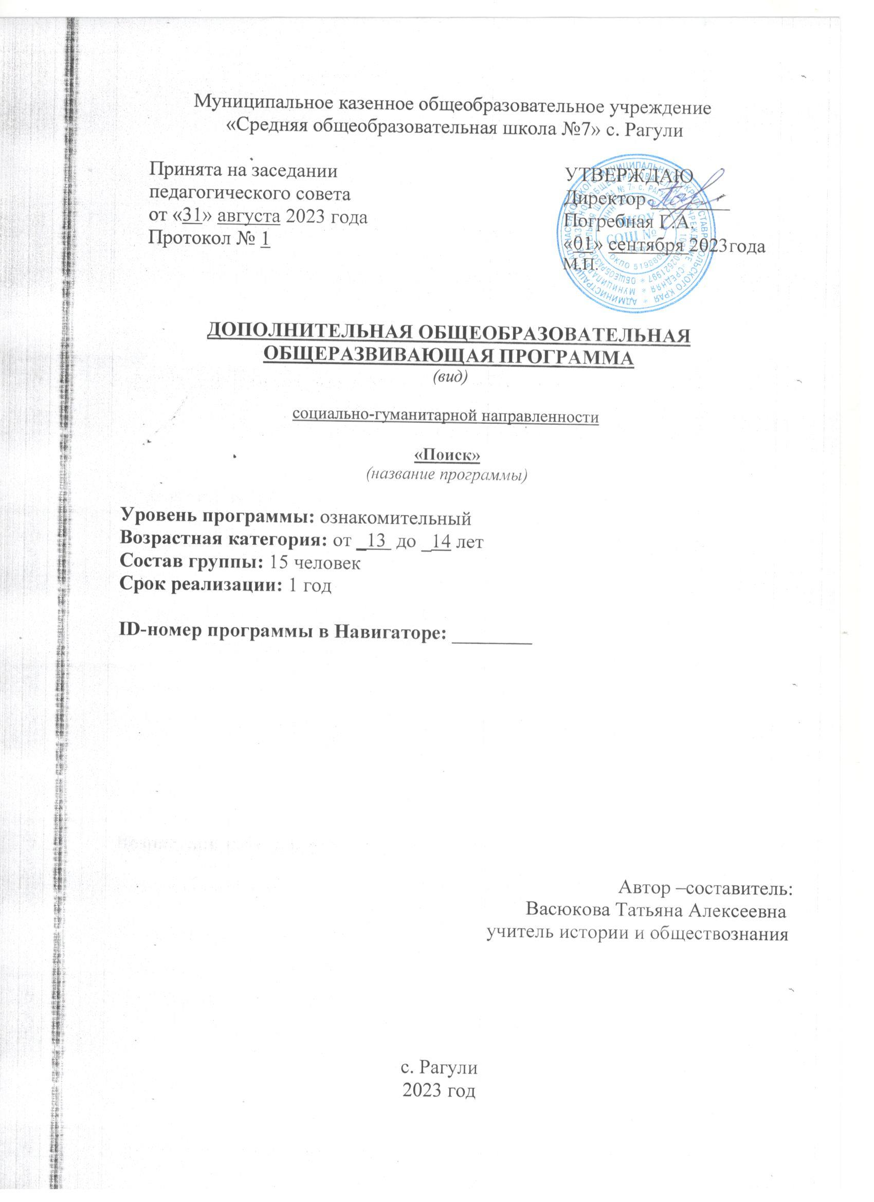

Пояснительная записка.
Чаще всего для человека понятие Родины связано с тем местом, где он родился и рос. Но при изучении истории России в школе малая Родина зачастую выпадает из поля зрения педагога и учащихся. Данная программа призвана помочь учителю расширить знания детей о родном крае, увидеть его в общем ходе истории, ощутить свою связь с прошлым и настоящим страны. Основу содержания программы составляет история с. Рагули , Апанасенковского района и Ставропольского края, работа по изучению их прошлого.
Одним из противоречий современной эпохи, затрагивающей основы человеческой цивилизации, является всё углубляющееся противоречие между личностью и обществом: между локальными ценностями и смыслами существования и развития отдельного человека, нации и глобализацией (качественное и количественное увеличение и смешение ценностей и смыслов) культурного давления общества. В связи с этим, важное значение приобретает целенаправленная работа школы по созданию условий для осознания личностных смыслов и ценностей существования и опыта нравственной интеграции (активного включения) в жизнедеятельность сообщества. Программа рассчитана на учащихся 12-14 лет.
Данная программа предназначена для ведения краеведческой работы в рамках учебно-воспитательной деятельности и призвана помочь учащимся шире познакомиться с историей села, района, края, РФ. Программа позволяет глубже понять своеобразие их природы, истории и культуры, а также познакомиться с приемами собирательской и музейной работы через экскурсии, интересные встречи, проекты.
Работа объединения способствует реализации компетентностного подхода в воспитании и предполагает формирование у учащихся следующих ключевых компетенций:
ценностно-смысловых: принятие ценностных ориентиров, умение осознавать свою роль и предназначение в обществе, выбирать целевые и смысловые установки, принимать решения;
общекультурных: духовно-нравственные основы жизни и человечества, культурологические основы семейных, социальных общественных явлений и традиций, компетенции в бытовой и культурно - досуговой сфере, самовыражение личности;
учебно–познавательных: владение способами анализа, синтеза,
сравнения, обобщения, классификации, систематизации; умение действовать в нестандартных ситуациях, креативность;
информационных: владение современными средствами информации и информационными технологиями, формирование умений самостоятельно искать, отбирать и анализировать необходимую информацию, преобразовывать, передавать и критически осмысливать ее.
коммуникативных: владение различными способами взаимодействия с окружающими и удаленными людьми, навыками работы в группе, разными социальными ролями в коллективе, развитие и формирование коммуникативных умений, успешная социализация в обществе.
личностного совершенствования: духовное, интеллектуальное, физическое саморазвитие, самопознание, культура мышления и поведения.
Цель и задачи программы
Цель:
- помочь каждому ребенку занять активную жизненную позицию в ходе
поисковой деятельности.
- сформировать познавательную потребность в освоении исторического
материала;
- расширить и углубить знания учащихся по истории РФ, родного края,
истории села;
- формировать умения и навыки общения, работы с теоретическим
материалом, умения подготовки мероприятий, оформления экспозиций;
- воспитывать нравственные качества.
Срок реализации программы — 1 год (2023 – 2024 учебный год).

Задачи:
Образовательные:
-развивать интерес у молодого поколения к изучению истории страны через
участие в работе школьного музея, изучение трудных вопросов истории страны;
-усваивать историю на основе краеведческих материалов;
-приобщаться к экспериментальным исследованиям и учебно-
исследовательской работе;
-овладевать понятийным аппаратом экскурсоводческой работы;
-овладевать понятийным аппаратом научно-исследовательской работы;
-научить учащихся самостоятельно работать с литературой, добывать знания;
Воспитательные:
-утверждать в сознании ребят уважение к традициям, культурному и
историческому прошлому своей страны, края, района, села;
-воспитывать чувство гордости за многовековую историю России;
-прививать школьникам чувство гордости, глубокого уважения и почитания
символов Российской Федерации и исторических святынь Отечества;
-формировать у подростков и юношей позитивное отношение к
Вооруженным Силам Отечества;
-воспитывать положительное отношение к интеллектуальной работе;
-воспитывать целеустремленность и настойчивость;
-вырабатывать активную патриотическую позицию.
-воспитывать интерес к истории страны через знакомство с историей родных
мест и с биографиями близких людей;
Развивающие:
-овладение навыками экскурсоводческой работы;
-развитие общительности и открытости в процессе музейной работы;
-развитие творческих способностей;
-овладение навыками работы с источниками, справочной литературой,
умением формулировать проблему, делать выводы;
-знакомство с приёмами публичных выступлений;
-выработка навыков работы с техническими средствами обучения;
-развивать умение творчески применять полученные знания;
-воспитывать в детях понимание ценности и значимости каждой
человеческой жизни.
Программа предусматривает использование межпредметных связей с историей, литературой, мировой художественной культурой, рисованием, музыкой. Возможно осуществление обратной связи, когда экспонаты и документальный материал, собранные кружковцами, будут использоваться на уроках и во внеклассной работе.
Общая деятельность заинтересованных людей создает атмосферу товарищества, единства. Это очень важно сейчас, когда соборность, присущая менталитету русского человека, разрушается под напором индивидуализма.
Таким образом, данная программа призвана развивать личность ребенка путем активизации познавательных способностей учащихся и реализации их устойчивого интереса к исторической науке вообще и краеведению в частности.

Основные направления и содержание деятельности.

Программа предусматривает теоретические и практические занятия. Основными формами и методами работы являются лекции, беседы, встречи с жителями села , оформление выставок и экспозиций, проведение экскурсий, поисково-исследовательская деятельность, составление летописи села, проведение викторин, внеклассных мероприятий, составление родословной своей семьи. Лекции и беседы строятся в плане знакомства с историей, культурой и бытом жителей с.Рагули, Апанасенковского района, всего Ставропольского края. Посещение жителей села, встречи и беседы с ними дают опыт этнографической работы, помогают приобрести коммуникативные навыки. Составление экспозиций и выставок, проведение экскурсий, внеклассных мероприятий, конкурсов и викторин позволяют сделать школьный музей важным средством учебно-воспитательного процесса в школе, а у детей воспитывают ответственность, развивают организаторские навыки и самостоятельность, расширяют их кругозор. Составление летописи села и школы, родословной своей семьи воспитывают понимание того, что человек не одинок, у него глубокие и давние корни на этой земле. Эта работа также показывает важность описания происходящих сегодня событий, которые в скором времени станут нашей историей.
Направления деятельности объединения.
Программа реализуется по следующим направлениям:
1.Экспозиционно-фондовое.
2.Информационно - пропагандистское.
3.Поисково- исследовательское.

1.Экспозиционно – фондовое направление:

А) Учет и хранение фондов
Основные задачи данного направления работы музея:
- создать необходимые условия для обеспечения сохранности фондов и сведений о них;
- правильно оформлять основную музейную документацию (книги поступлений основного фонда);
- правильно оформлять учетные обозначения на музейный предмет;
- точно записывать сведения о происхождении предмета, его связях с определенными историческими фактами и людьми;
- обеспечить сохранность фондов, их хранение и экспонирование;
- вести переучет основного и вспомогательного фондов;
- подготовка новых экспозиций, в том числе переносных и вертуальных;
- подборка наглядных материалов для внеклассных мероприятий;
- пополнение фондов музея.
Б) Экспозиционная деятельность
Результатом поисково-исследовательской работы учащихся становится создание музейной экспозиции, её пополнение. Главная задача данного направления — способствовать повышению научного и эстетического уровня экспозиций. Для этого необходимо:
- освоить и практиковать порядок создания экспозиции: изучение и отбор материалов, составление плана, разработка проекта художественного оформления, изготовление оборудования, текстов, элементов оформления, монтаж;
- учитывать основные эстетические требования: ритмичность в расположении экспозиционных комплексов, равномерность насыщения их частей, пропорциональную загрузку экспозиционных площадей;
- использовать в работе выставки-передвижки;
- предусмотреть в экспозиции школьного музея разделы, в которых можно легко заменять материал.

2.Информационно - пропагандистское.

Главная задача данного направления — вовлечение в работу музея значительного числа школьников, их родителей, учителей. Для этого необходимо:
- организация экскурсий по музею;
- продолжить обучение учащихся методам поисково-исследовательской работы;
- проводить в музее совместные мероприятия: встречи, вечера, конференции, беседы, литературно-исторические композиции, экскурсии и др.;
- использовать материалы музея на уроках истории, краеведения, литературы, изобразительного искусства, технологии, на уроках в начальных классах.
- подборка материала для новых экскурсий;
- -наглядно оформляет итоги массовых мероприятий.

- проведение бесед, мини-экскурсий в классах, классных часов, уроков мужества, круглых столов и т.д.
Программа рассчитана на учащихся школы 11-16 лет, интересующихся историей родного края, ведущих поисковую и исследовательскую работу, а также учителей и родителей.
Учащиеся объединения «Поиск»:
- Пополняют фонды музея путем организации исследований, переписки и личных контактов с различными организациями и лицами, устанавливают связи с другими музеями;
- Проводят сбор необходимых материалов на основании предварительного изучения литературы и других источников по соответствующей тематике;
- Изучают собранный материал и обеспечивают его учет и хранение;
- Оформляют экспозиции и выставки;
- Проводят экскурсии для учащихся, родителей, педагогов, гостей школы;
- Оказывают содействие учителям в использовании музейных экспонатов в учебном процессе.

3.Поисково-исследовательское.

Данное направление работы предполагает непосредственное участие учащихся и учителей в поисково-исследовательской работе по возрождению истории родного края. Для этого необходимо ознакомить их с методикой сбора и фиксации материалов, научить работать в фондах музеев, архивах и библиотеках, используя основные пути сбора историко-краеведческого материала:
- планомерный систематический сбор документов, памятников материальной и духовной культуры;
- прием даров и случайных поступлений;
- работа с письмами ветеранов Великой Отечественной войны или с их
родственниками, с клубами, школами, музеями и т.д.;
- организация поиска погибших, без вести пропавших в годы Великой Отечественной войны;
- подготовка докладов, сообщений, рефератов;
- организация работы над проектами,
- организация работы над «Книгой памяти с.Рагули»;
- принимать участие в конкурсах на уровне района, края, страны.

Такая работа позволит:
- использовать краеведческий материал на уроках и во внеурочной деятельности;
- проводить на базе музея совместную работу учителя и учеников по исследованию проблемных вопросов истории родного края;
- обобщать изученный материал в рефератах, творческих исследованиях учащихся;
- создавать фонд мультимедийных презентаций.

Условия реализации программы.

Основным условием реализации программы является наличие в школе группы энтузиастов, для которых краеведение и этнография стали бы необходимым элементом школьной жизни. Учитывая малую наполняемость классов в сельской малочисленной школе, работать в музее может тот, кто хочет больше знать и уметь. Учитель должен помочь каждому ребёнку найти применение его способностям, используя весь арсенал имеющихся форм и методов работы. Для подготовки мероприятий и экскурсий более продуктивной будет работа с подгруппами. А есть и индивидуальные виды работ, например, составление родословной семьи, проектная деятельность и т.д.

Результативность образовательной деятельности.

Осуществление настоящей Программы позволит:
- продолжить работу над совершенствованием системы патриотического
воспитания в школе;
- активизировать деятельность в рамках патриотического, гражданского воспитания;
- получить целостную картины по истории развития района, села, школы и ее традиций;
- сформировать готовность у учащихся к патриотическому действию, к
активной гражданской позиции;
- заполнить свободное время подростков интересными делами, отвлечь учащихся от противоправной деятельности;
- расширить исторический кругозор учащихся;
- отработать навыки и желания по сохранению историко-культурного
наследия родного края, страны;
- воспитать любовь и уважение к прошлому своего края, своей страны;
- систематизировать работу школьного музея;
- создать условия для реализации творческого потенциала личности, навыков коллективной деятельности
- приобщить учащихся к исследовательской работе;
- организовать экскурсионно-массовую работу: экскурсии, уроки - мужества, проекты, тематические передвижные выставки и т.д.
к памятным датам:
4 ноября – День народного единства
16 ноября – день памяти и скорби,
5 декабря – Битва под Москвой,
9 декабря – День Героев
12 декабря – День конституции РФ.
27 января –снятие блокады Ленинграда (1944)
15 февраля – день вывода советских войск из Афганистана
23 февраля – День защитника Отечества
9 мая – День Победы советского народа в
Великой Отечественной войне 1941 – 1945 гг.
Тематическое планирование работы объединения «Поиск»

№ | Тема, класс | Количество часов
№ | Тема, класс | Теоритические занятия | Практические занятия | Дата
1  2  3  4  5  6  7-8 | Введение.  Вводное занятие. Школьное краеведение  Музей «Боевой и Трудовой Славы».  Исторические источники.  Письменные источники.  Экспозиционно-фондовая работа.  Вещественные источники.  Устные источники.  Экспозиционно-фондовая работа.  Экскурсия: «Источники по истории». | 1 ч.  1 ч.  1 ч.  1 ч. | 1 ч.  1 ч.  2 ч. | сентябрь
9  10-11  12  13  14  15  16 | Археология как наука.  Предмет и задачи археологии.  Экскурсия «Тайны степных курганов.»  Экспозиционно-фондовая работа.  Лента времени.  Счет лет в истории.  Как вели счет лет в Древней Руси. | 1 ч.  1ч.  1 ч.  1 ч. | 2 ч.  1 ч.  1 ч. | октябрь
  Партизанское движение в годы ВОв (100 лет со дня рождения Зои Космодемьянской)
  Экспозиционно-фондовая работа.
17  18  19  20  21  22  23-24 | Родословная вещей.  Утварь, предметы быта в древности.  Экспозиционно-фондовая работа.  Одежда в разные времена.  Экспозиционно-фондовая работа.  Генеалогия.  Родословная: предки, потомки, поколения.  Источники генеалогии.  Практическое занятие: «Моя родословная.» | 1 ч.  1 ч.  1 ч.  1 ч. | 1 ч.  1 ч.  2 ч. | ноябрь
25  26  27  30  31  32 | «День неизвестного солдата». (выпуск стенгазеты)  Экспозиционно-фондовая работа.  День Героев Отечества. Кл.часы. |  | 2 ч.  4 ч.  2 ч. | декабрь
33  34-  37  38  39  40 | Герои – защитники Апанасенковья (освобождению Апанасенковского района от немецко – фашистских войск в годы Великой Отечественной войны)  (Оформление стенгазеты и проведение кл.часов)  Моё село родное.  Ставрополье, село Рагули- наша Родина.  Экспозиционно-фондовая работа. | 1 ч.  1 ч.  1 ч. | 4 ч.  1 ч. | январь
41-42  43  44  45-  48 | История основания села Рагули.  «Сталинградская битва» (выпуск сенгазеты)  23 февраля – День Защитника Отечества  Экспозиционно-фондовая работа. | 1ч. | 1 ч.  1 ч.  1 ч.  4 ч. | февраль
49  50  51  52  53-  54 | Народные умельцы села Рагули.  Экспозиционно-фондовая работа.  Топонимика  Названия сел на карте Ставропольского края, всей Российской Федерации.  История происхождения названия села Рагули.  История происхождения названия улиц с.Рагули (Проект). | 1ч.  1 ч.  1 ч.  1 ч. | 1ч.  1 ч. | март
55-57  58  59  60  61  62 | История происхождения названия улиц с.Рагули (Проект).  Экспозиционно-фондовая работа.  Природа. Климатические условия. Хозяйственная деятельность в селе Рагули.  Образование колхоза-племзавода «Путь Ленина» | 1 ч.  1ч.  1ч. | 2 ч.  1 ч.  1ч. | апрель
63  64-  67  68 | Земляки – славные защитники Родины.  Экскурсия «Они защищали Родину»  Организация и проведение классных часов, посвящённых Дню Победы «И помнит мир спасённый»  Итоговое занятие | 1ч. | 1 ч.  4 ч. | май

Литература:

Экскурсоводу школьного музея. Воронеж, 1975

Лакнер А.Б. Русская геральдика. М., 1990.

Сейненский «Музей воспитывает юных»

Приходько А. Моя улица. // Понимание своей судьбы через историю малой Родины:

Советская историческая энциклопедия.\ Под ред . Е.М.Жукова.-М.:

Издательство "Советская энциклопедия", 1967.-Т.10. С.1011-1018.

Баймуратова Я.Г. Организация исследовательской деятельности по

воспитанию эколого-нравственных качеств учащихся.//Развитие

исследовательской деятельности учащихся: методический сборник. М.: Народное образование, 2001.-С.203-206.

Стефаненко Т.В. Опыт развития учебно-исследовательской деятельности в школе в области краеведения.// Развитие исследовательской деятельности учащихся: методический сборник. М.: Народное образование, 2001.-С.215.

Наш край: документы, материалы, 1917 - 1977г.г. Ставрополь, 1983г.

Беликов Г.А. "Оккупация". Ставрополь, 1998.

В суровые годы войны. – Ставрополь: Книжное издательство, 1978 г.

В. Казначеев, И. Иванько Юная гвардия Ставрополья. – Ставрополь:

Книжное издательство, 2000 г.

Во имя жизни. – Ставрополь: Книжное издательство, 1985 г.

В. Гнеушев А. Попутько Партизанский заслон. – Ставрополь: Книжное издательство, 1985 г.

Из воспоминаний Батоговой Л.А. «Музей Боевой Славы» МКОУ СОШ №7 с.Рагули.

Из воспоминаний Сидыч А.Е. 1985 г. «Музей Боевой Славы» МКОУ СОШ №7 с.Рагули.

Кругов А.И. "Ставропольский край в истории России.(1941-97).Часть 3. Материалы по краеведению для старших классов средних учебных заведений. Ставрополь, 1997 г.

Кругов А.И. Ставропольский край в истории России. – Ставрополь: Ставропольсервисшкола, 2001 г.

20-лет Великой Победы. 1945 – 1975. – Ставрополь: Книжное издательство, 1975 г.

Очерки истории Ставропольской организации КПСС – Ставрополь

Книжное издательство, 1985 г.

«Правда», 1978г. /13мая./

«Приманычские степи», 1995 г./14 января/.

Ставрополье в Великой Отечественной войне 1941 – 1945. –

Ставрополь: Книжное издательство, 1995 г.

Ставрополье в период немецко-фашистской оккупации (август 1942 – январь 1943гг.) – Ставрополь: Книжное издательство, 1970 г.

Ставропольцы в Великой Отечественной войне. Ставрополь, 1995 г.

